

Agosto 2023

**Conteúdo de Apoio**  **varejofacil**

**Aplicativo de vendas**

v.1



**Índice**

1. Introdução
2. Pré-requisitos
3. Novos Usuários
4. Usuários do varejofacil Existente
5. Ativando o Dispositivo
6. Autorização de Usuário
7. Explorando o Aplicativo
8. Conclusão
9. Saiba Mais





**Para acessar**

**outros conteúdos,**

**confira a** [**Central de Ajuda**](https://grupocasamagalhaes.movidesk.com/kb)**!**

Introdução

Este artigo apresenta uma nova abordagem para analisar os dados de vendas das suas lojas por meio do aplicativo "varejofacil". Esse aplicativo oferece portabilidade e usabilidade para ajudá-lo a alcançar suas metas e superar desafios no contexto de vendas.

Pré-requisitos

Antes de começar a utilizar o aplicativo, é importante seguir alguns pré-requisitos:

* **Ativar um Dispositivo:**

Certifique-se de que o dispositivo que você usará para acessar o aplicativo esteja ativado e pronto para uso.

* **Conceder Permissões de Acesso:**

Garanta que o usuário que irá acessar o aplicativo tenha as permissões adequadas concedidas para acessar os dados.

Novos Usuários

Se você é um novo usuário do aplicativo, siga estas etapas:

Acesse a loja de aplicativos do seu smartphone e procure por "**varejofacil**". **Baixe e instale o aplicativo.**

Depois de instalar o aplicativo, você precisará fornecer os dados de acesso à base do "varejofacil". Realize a ativação do dispositivo e, em seguida, atribua permissões aos usuários que não sejam administradores.

Usuários do varejofacil Existente

Se você já utiliza o aplicativo "varejofacil", siga estas etapas:

Acesse a loja de aplicativos do seu smartphone e busque por "**varejofacil**". **Atualize o aplicativo para a versão mais recente**.

Após a atualização, forneça os dados de acesso à base do "varejofacil". Ative o dispositivo e, em seguida, atribua permissões aos usuários que não sejam administradores.

Ativando o Dispositivo

Para ativar o seu smartphone, siga estas etapas:

Acesse o menu "**Administrativo**" no sistema "varejofacil". Clique em "**Cadastro de Dispositivo**".

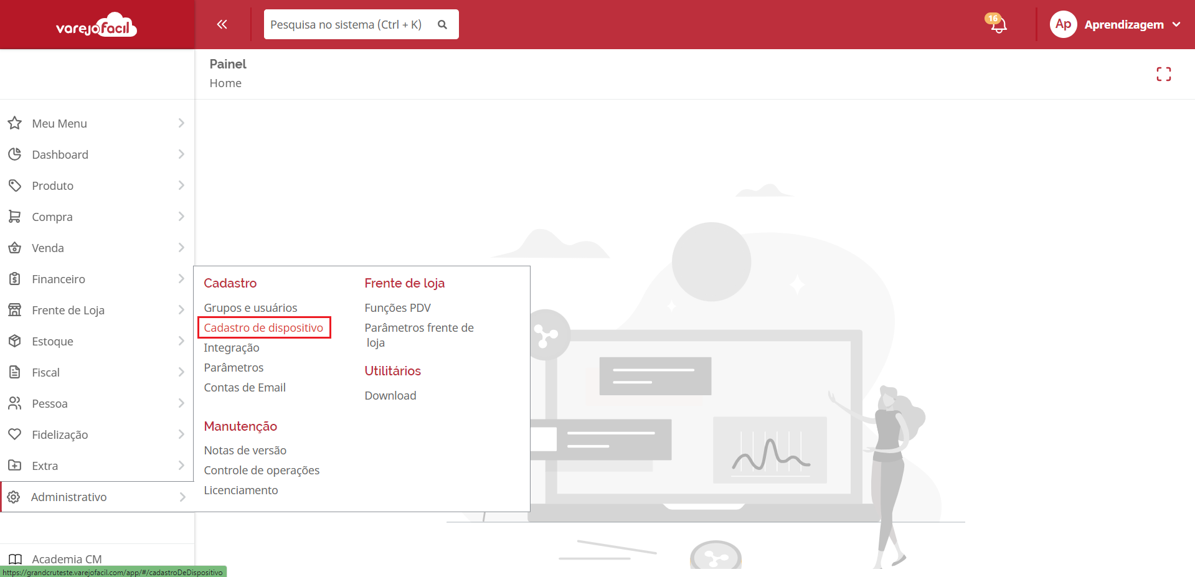

Selecione o dispositivo App de Venda.

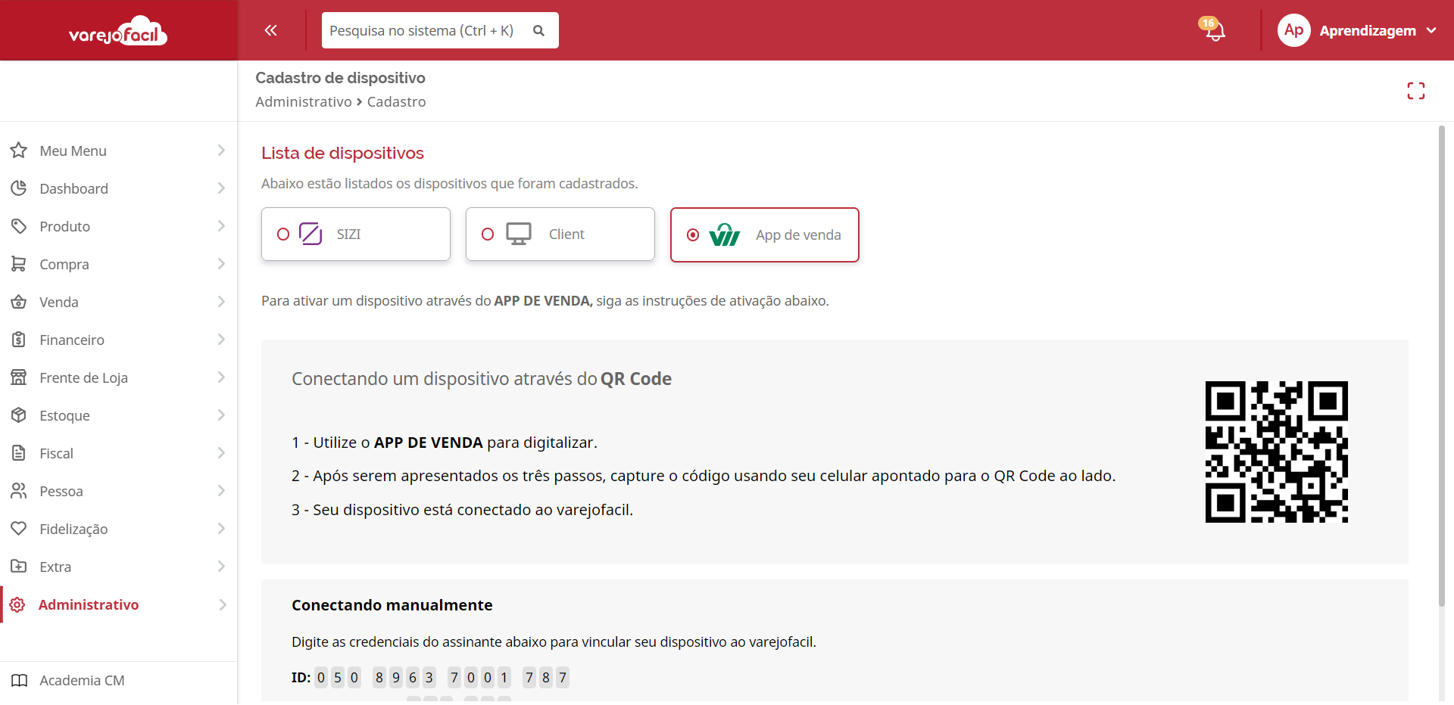

No aplicativo varejofacil do seu smartphone, aponte para o **QR Code gerado** ou insira manualmente o **CNPJ** e a **chave de acesso**, caso a leitura do QR Code não seja possível.

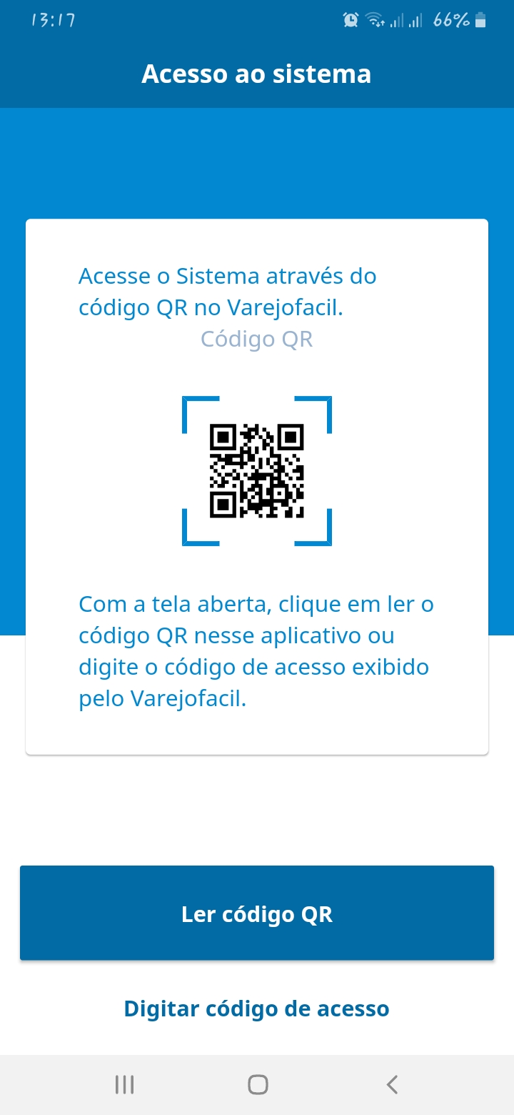

Após essa etapa, faça o login com um usuário válido do "varejofacil".

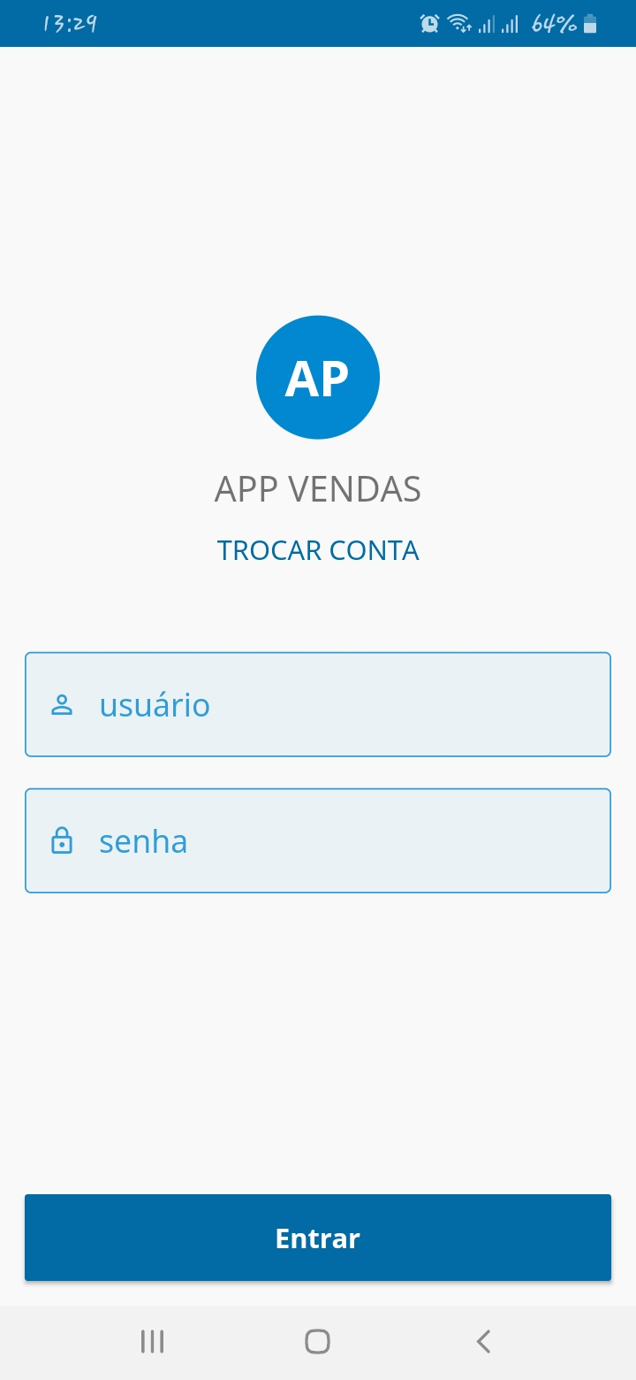

Autorização de Usuário

Usuários definidos como "administradores" têm permissão global para acessar o aplicativo sem a necessidade de seguir os passos abaixo. Para dar permissão de acesso a outros usuários, siga estas etapas:

Acesse o menu "**Administrativo**" e clique em "**Grupos e Usuários**".

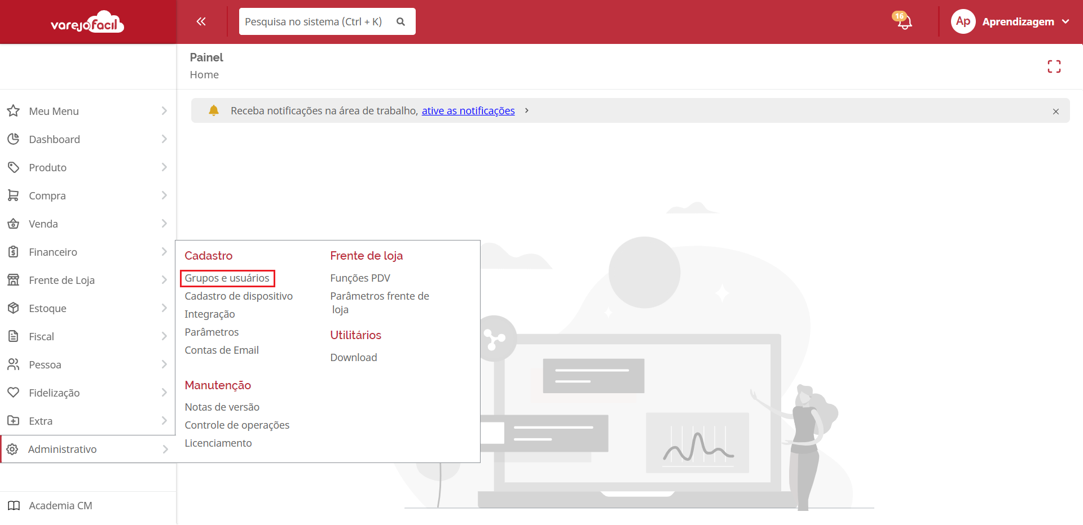

É recomendado criar um novo grupo para atribuir permissões aos usuários que precisam acessar o aplicativo.

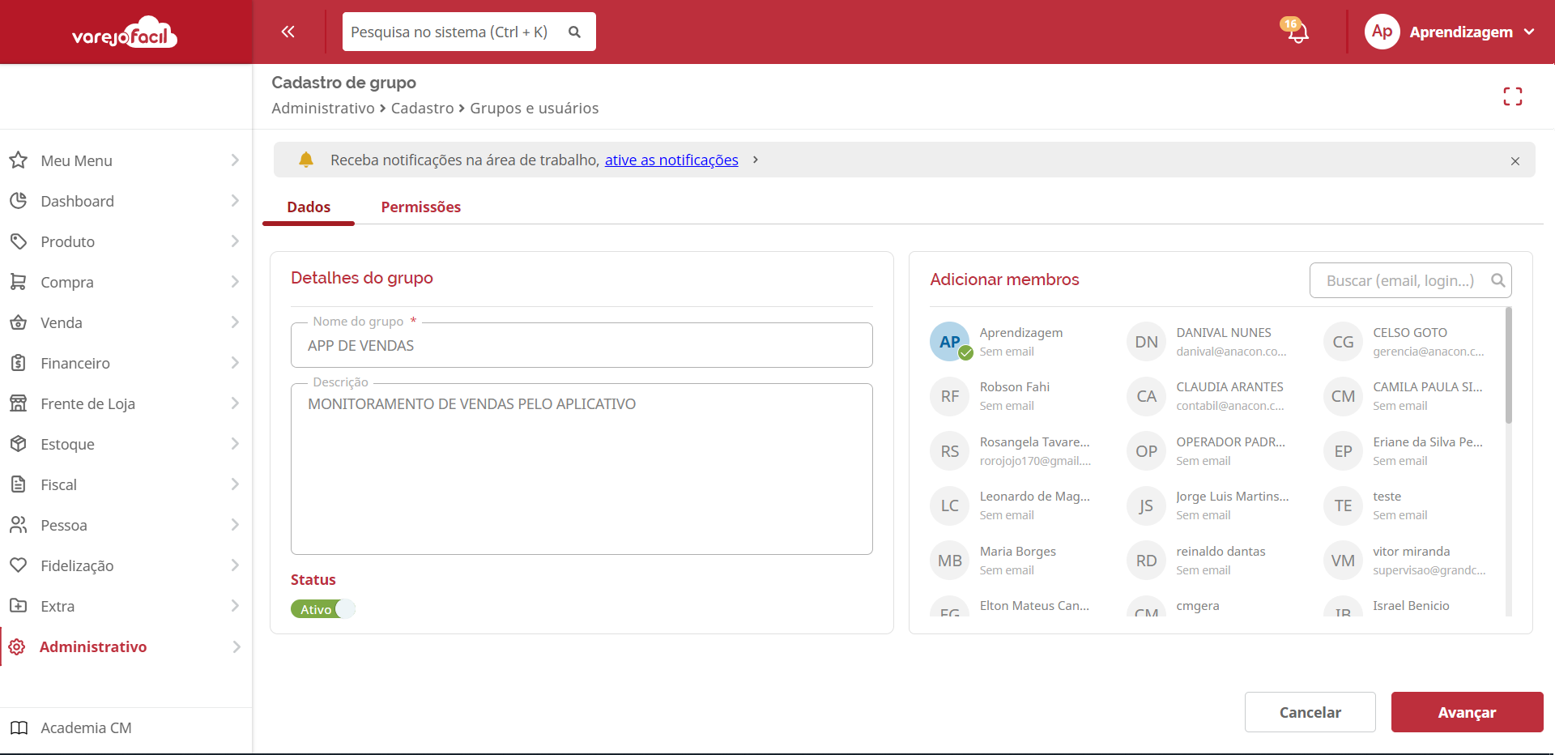

Durante o cadastro ou configuração do grupo de acesso, defina a permissão de acesso ao aplicativo, clique na aba **permissões** e no caminho: **Administrativo > Permissão > App**. Marque a opção "**Acesso**" como positiva.

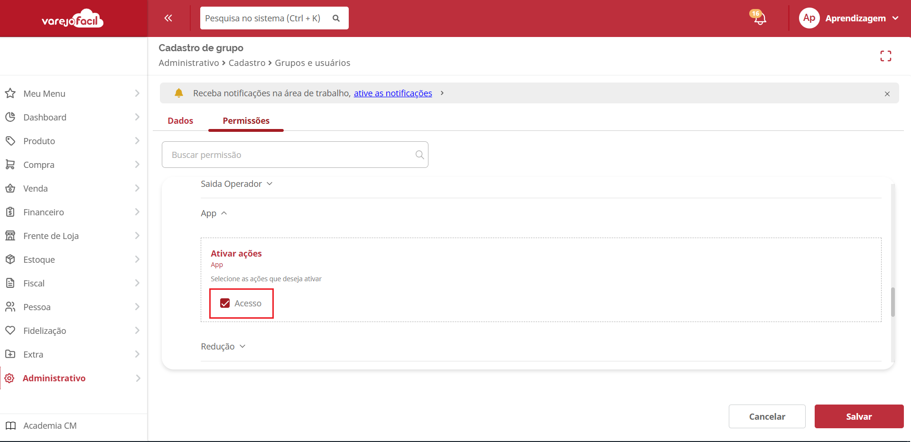

Finalize a configuração do grupo de acesso clicando em "**Salvar**".

Clique em “**Confirmar”** para salvar as permissões realizadas.

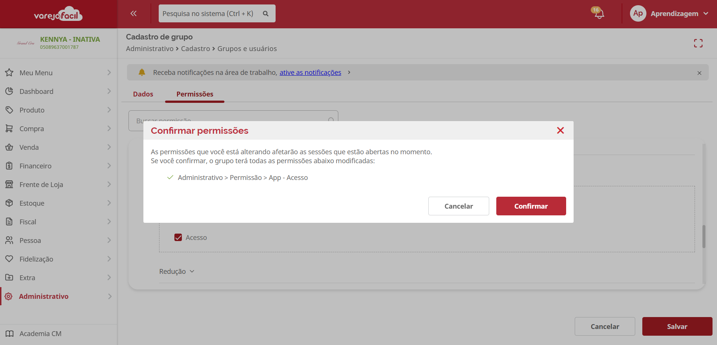

Explorando o Aplicativo

O aplicativo varejofacil reúne os dados de vendas à medida que ocorrem. Normalmente, leva cerca de 10 minutos para que os dados estejam disponíveis no aplicativo após uma venda.

Ao acessar o aplicativo, você será recebido pelo painel **"Faturamento Geral".** Nesse painel, você encontrará filtros para controlar os dados exibidos. Esteja familiarizado com os recursos disponíveis na tela do aplicativo varejofacil.

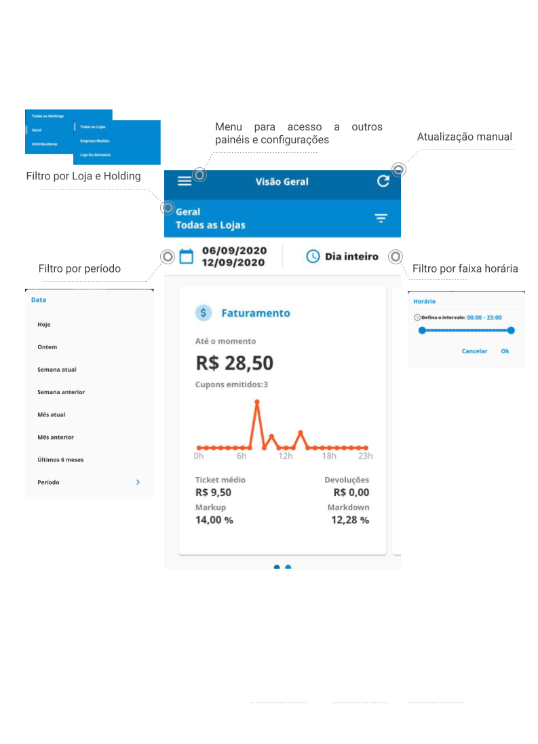

Painel "Faturamento Geral"

Neste painel, os dados de vendas são agrupados de forma geral. Aqui, é possível comparar o faturamento entre diferentes lojas, visualizar o ticket médio, devoluções e a quantidade de cupons emitidos.

Novos indicadores, chamados de markup e markdown, foram adicionados aos valores apresentados nesse painel. O markup é um percentual bruto que representa a diferença entre o custo e o preço de venda. Já o markdown é a diferença líquida, levando em consideração os custos com impostos.

Ao rolar o gráfico para o lado esquerdo, você terá acesso a um resumo da meta de vendas.

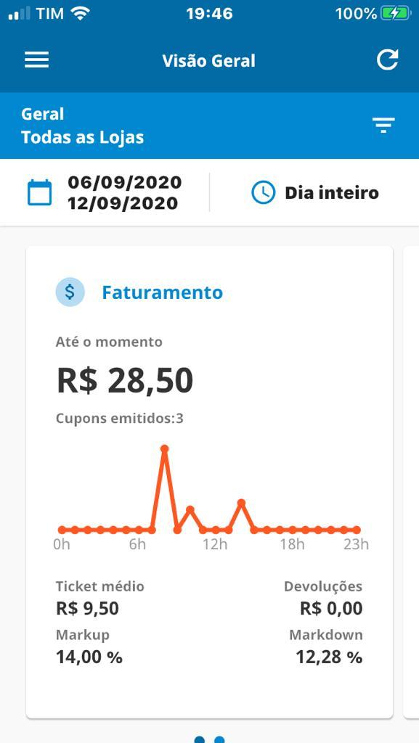 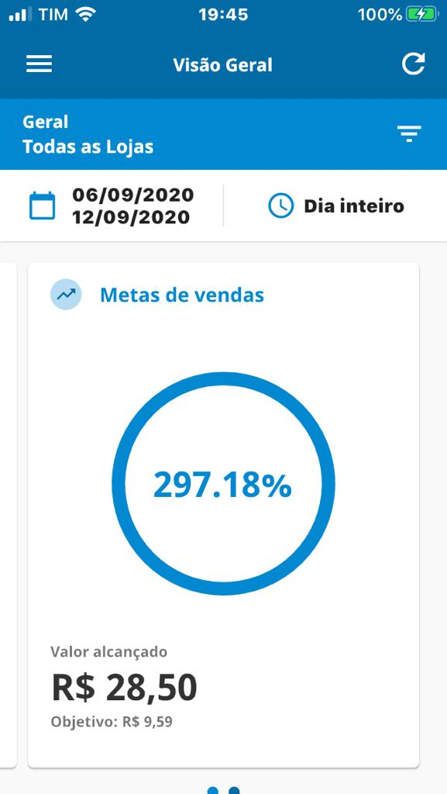

Painel "Produtos"

Nesse painel, você encontrará uma lista dos produtos mais vendidos juntamente com seus indicadores de vendas. Você pode ordenar essa lista por valor, quantidade, markup e markdown, conforme ilustrado na imagem.

Estas instruções fornecem um guia para utilizar o aplicativo "varejofacil" e tirar o máximo proveito de suas funcionalidades relacionadas aos dados de vendas. Com esse aplicativo, você terá uma maneira mais eficiente e eficaz de analisar e gerenciar as atividades de suas lojas.

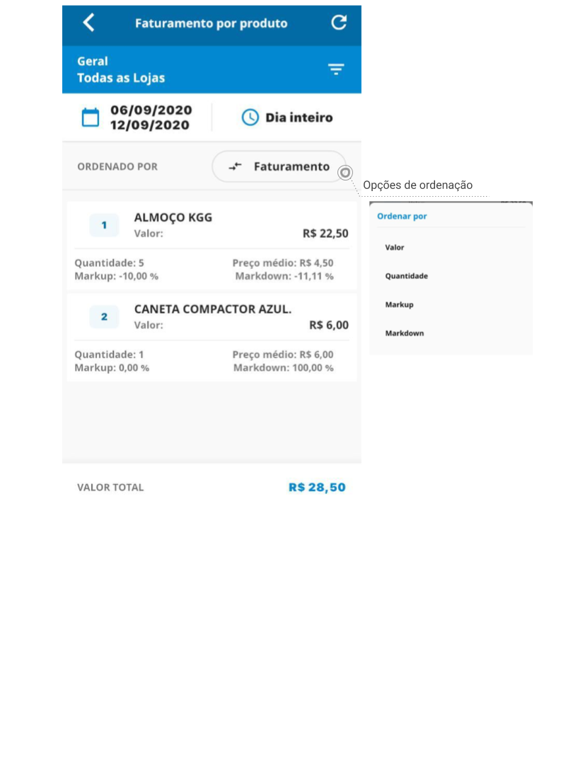

Painel “Seção”

Agora é possível realizar análises comparativas entre as seções. Este painel mostra os indicadores básicos de faturamento total e participação de cada seção. É possível visualizar o ranking dos produtos mais vendidos de cada seção.

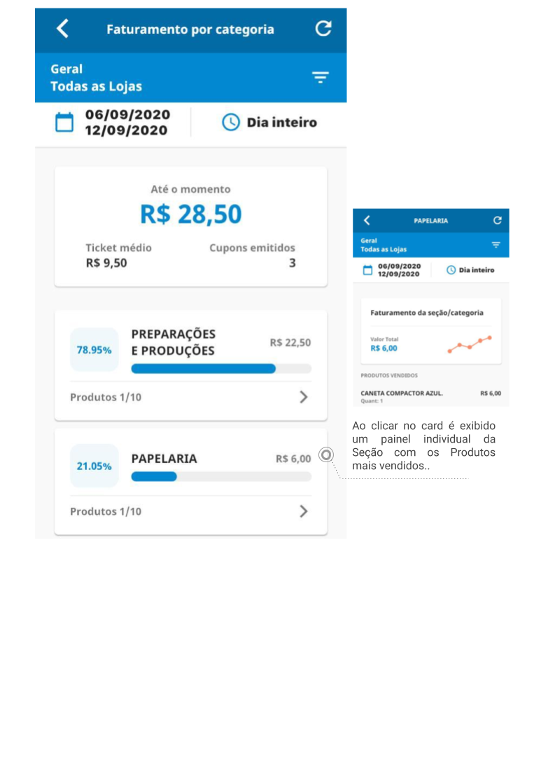

Painel “Formas de Pagamento”

Acompanhe os meios de pagamento e descubra qual a principal fonte de receitas e a sua participação no faturamento.

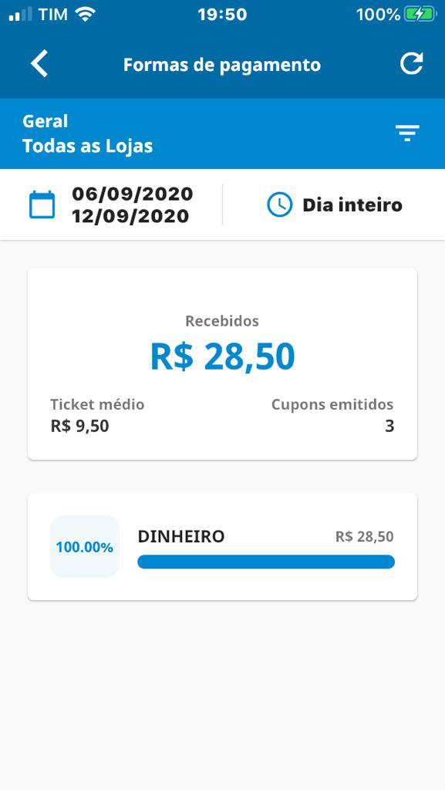

Painel “Metas de vendas”

A meta de vendas é definida no retaguarda do varejofacil. Uma vez configurada, os painéis de “meta de venda” do app passam a mostrar em tempo real os indicadores das lojas.

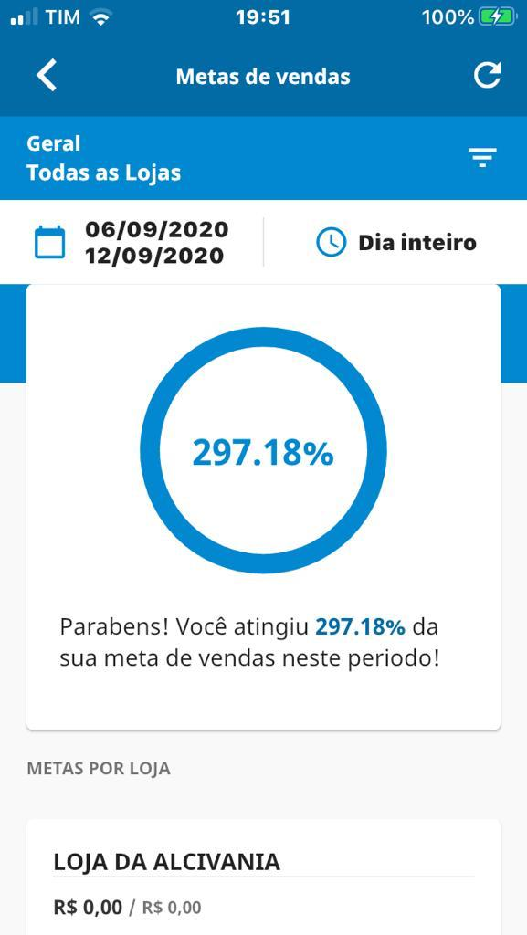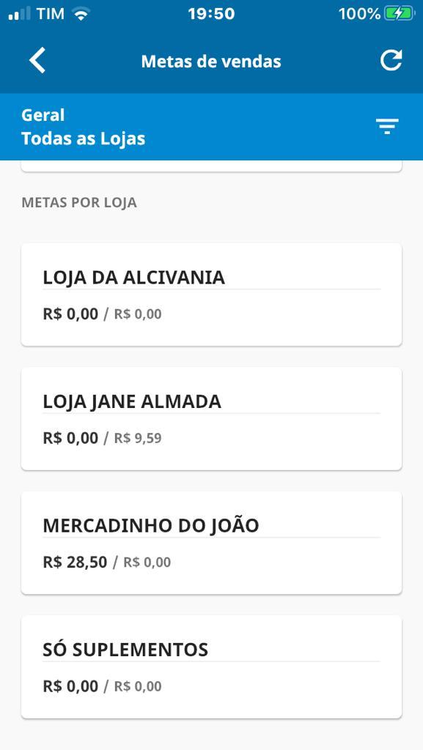

Recursos de Segurança

O usuário pode optar pelo uso da biometria do celular em substituição da digitação do Usuário e Senha.

Há também a possibilidade de definir um tempo para a sessão expirar na configuração de “Logout automático”.

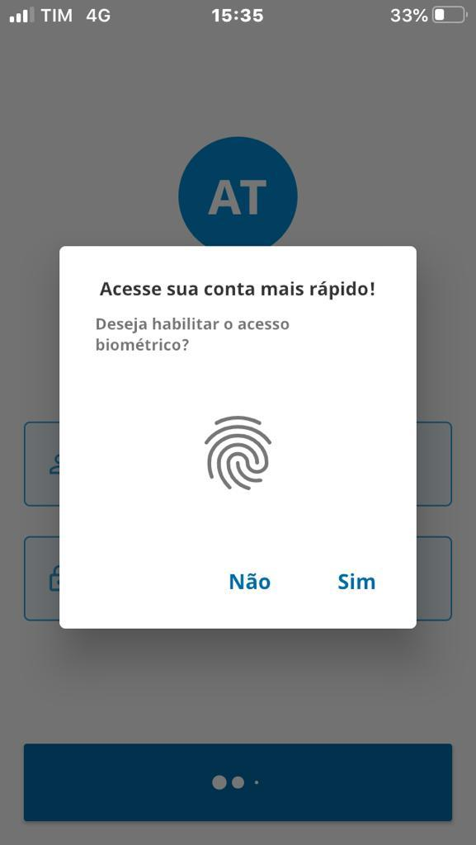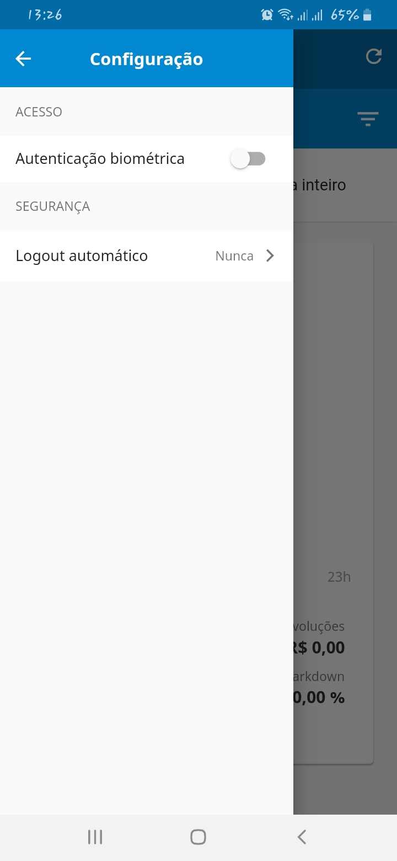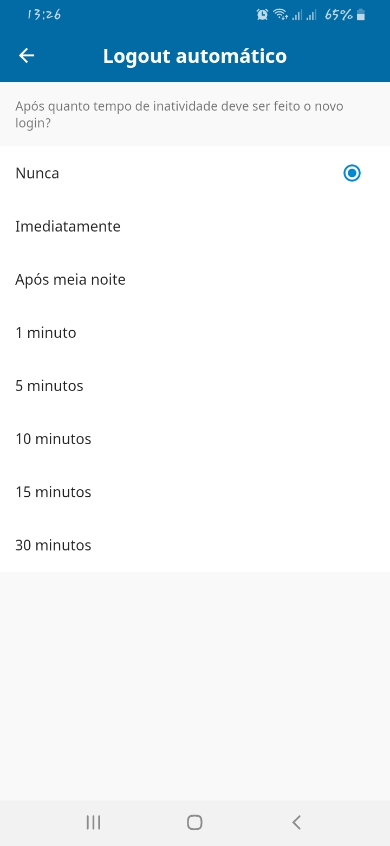

Conclusão

O aplicativo "varejofacil" oferece uma nova perspectiva na análise de dados de vendas para suas lojas. Sua abordagem portátil e de fácil uso proporciona uma vantagem competitiva ao superar desafios e alcançar metas. Ao seguir os passos para ativação, concessão de permissões e exploração dos painéis, você poderá aproveitar ao máximo as informações vitais sobre faturamento, produtos e indicadores de vendas. Com o "varejofacil", a gestão de vendas se torna mais acessível e eficiente, capacitando você a tomar decisões informadas e impulsionar o sucesso de suas operações comerciais.

Saiba Mais

Para aprofundar seus conhecimentos, acesse o curso de [Aplicativo de vendas](https://cursos.casamagalhaes.com.br/course/view.php?id=49) na Academia CM (ACM). Lá, você encontrará informações detalhadas sobre esses procedimentos e poderá aprimorar suas habilidades.